方圆广州项目股权投资集合资金信托计划2019年7-8月监管报告

项目名称：中国民生信托至信515号方圆广州项目股权投资集合资金信托计划
委托方：中国民生信托有限公司
受托方：北京康正宏基房地产评估有限公司
监管人员：于臣、高小萌
日期：二零一九年九月五日
目录
1.项目基本情况 2
2.重要事件披露 2
3.证照办理情况 2
4.项目现场情况（2018年8月9日） 3
5.印鉴、证照使用情况 4
6.合同签订情况 6
7.付款申请获批情况 7
8.项目结束退场 8
附件：退场交接清单 9
为了方便阅读之目的，本报告中将部分名称简写为：
·项目公司：广州市增城区方圆明盛房地产有限公司
·民生信托：中国民生信托有限公司
·康正：北京康正宏基房地产评估有限公司

1.项目基本情况
项目公司拟建设的方圆云山诗意云玺项目位于广州市增城区石滩镇溪头村，用地北侧和西侧为规划道路，南面现状鱼塘，东面为现状厂房。项目总用地面积20742.80平方米，其中规划建设用地20742.80平方米，用地性质为二类居住用地。总建筑面积77467平方米，其中计容建筑面积51856平方米。其中住宅面积48532平方米，商业建筑面积1294平方米，配套公建建筑面积1974平方米，非配套公建建筑面积56平方米。

2.重要事件披露
（1）增城项目工程建设由龙元建设集团股份有限公司承包，简称：总包方。
（2）增城项目施工现场已接近封顶，小区配套设施基本完成。
（3）项目公司楼盘预售活动：方圆云玺楼盘预售活动火热开启，
已安排班车接送客户，并举行相关预售福利活动（热气球）

以上事宜提请民生信托予以关注。

3.证照办理情况
证照办理进度表
五证 | 实际进度
建设用地规划许可证 | 已取得
不动产权证书 | 已取得
建设工程规划许可证 | 已取得
建筑工程施工许可证 | 已取得
预售许可证 | 已取得

4.项目现场情况（2018年8月9日）
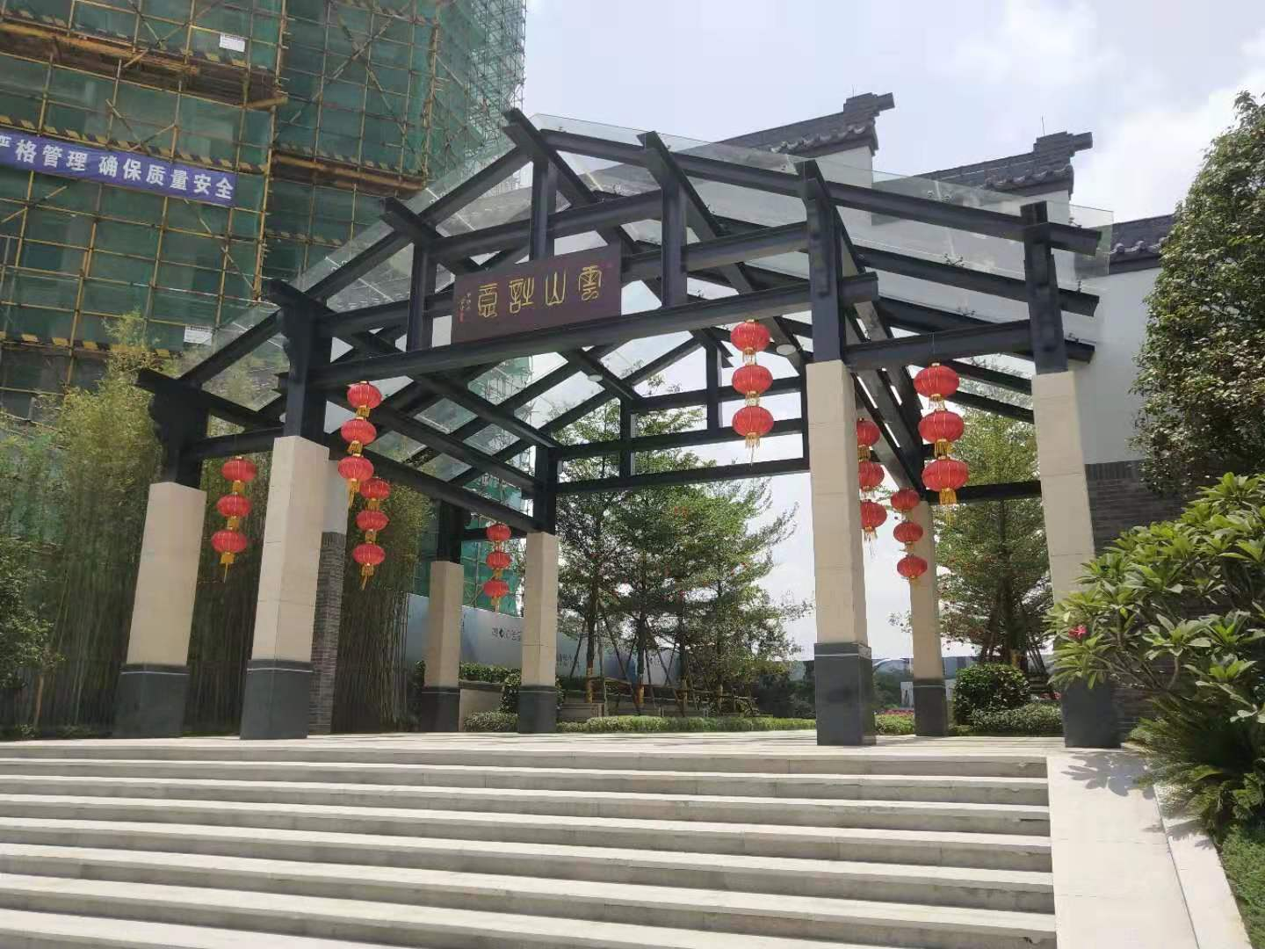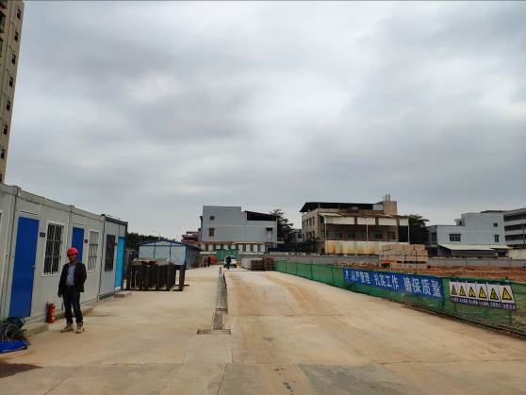

图1.项目现场 图2.项目现场

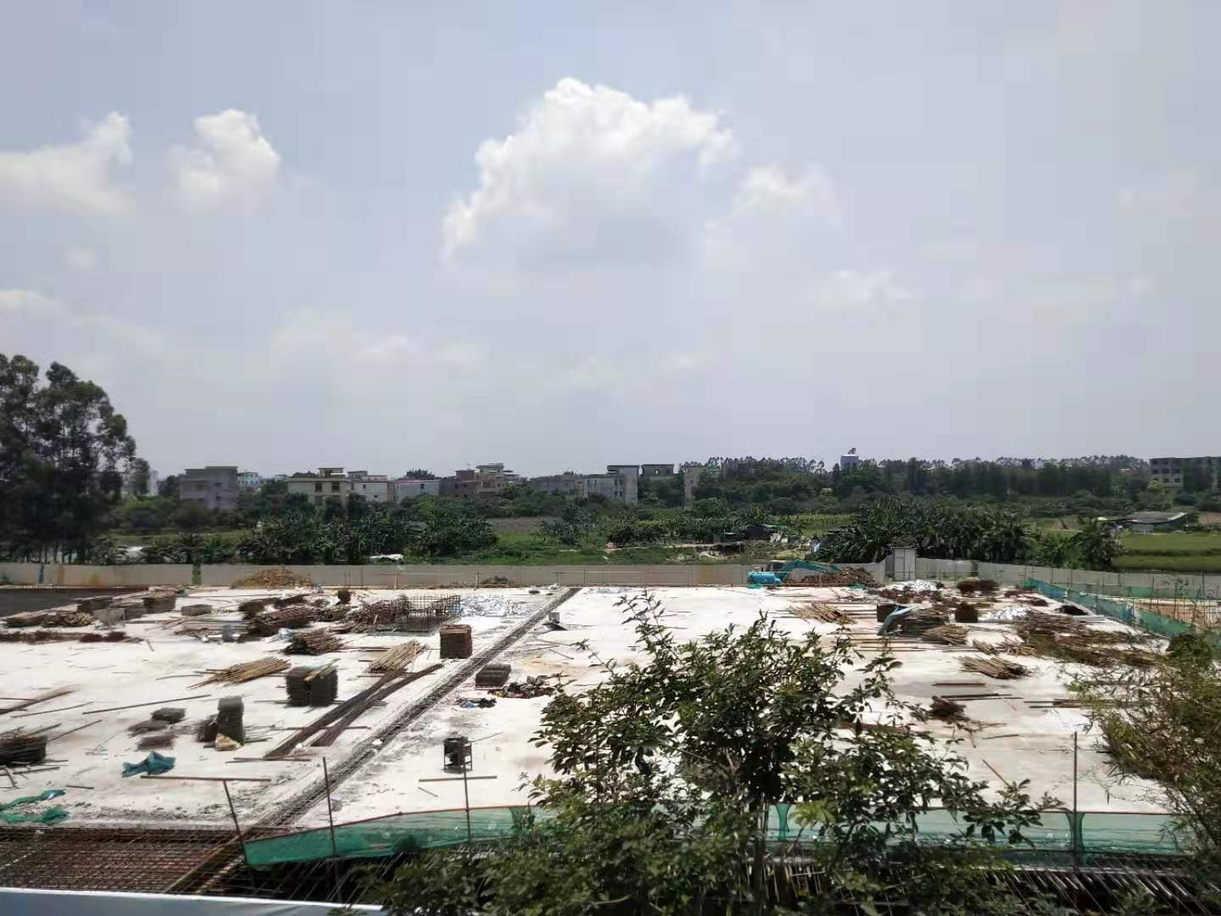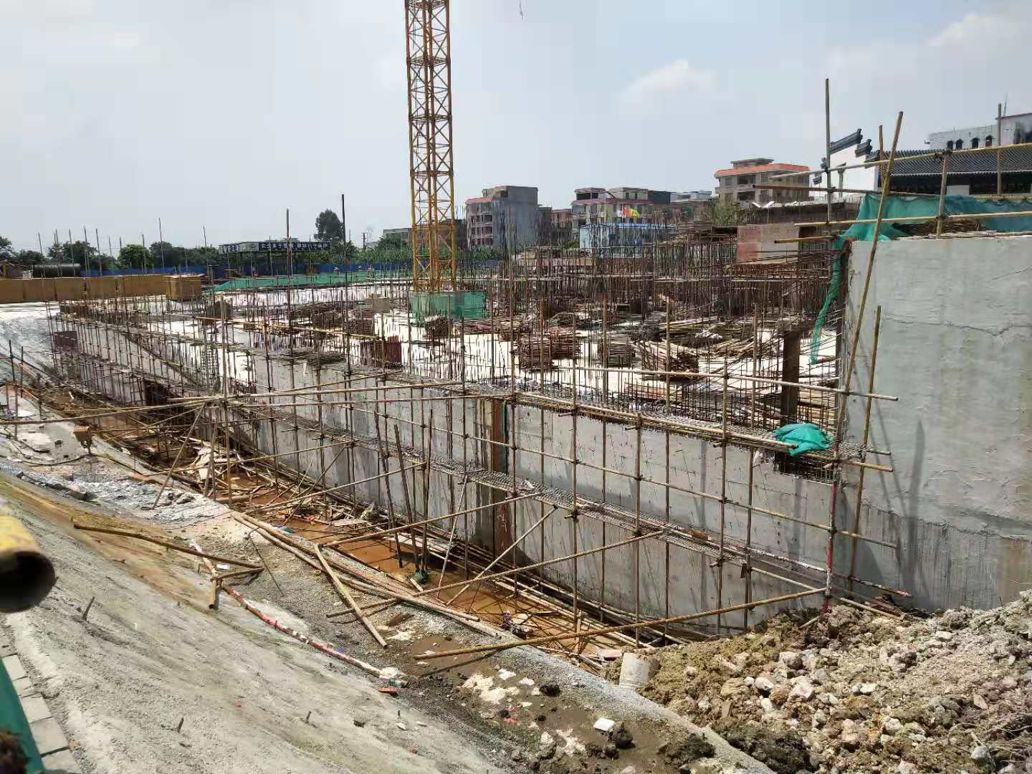

图3.项目现场 图4. 项目现场

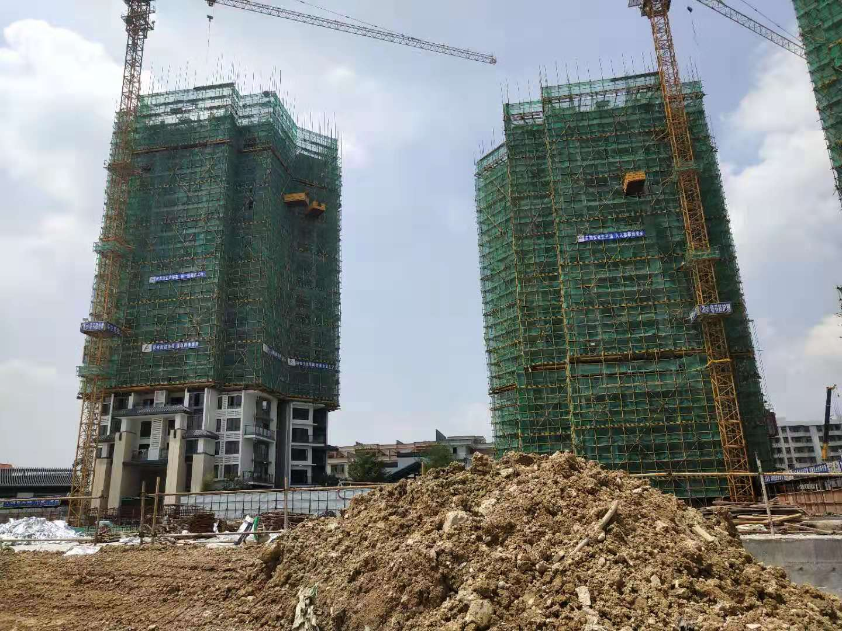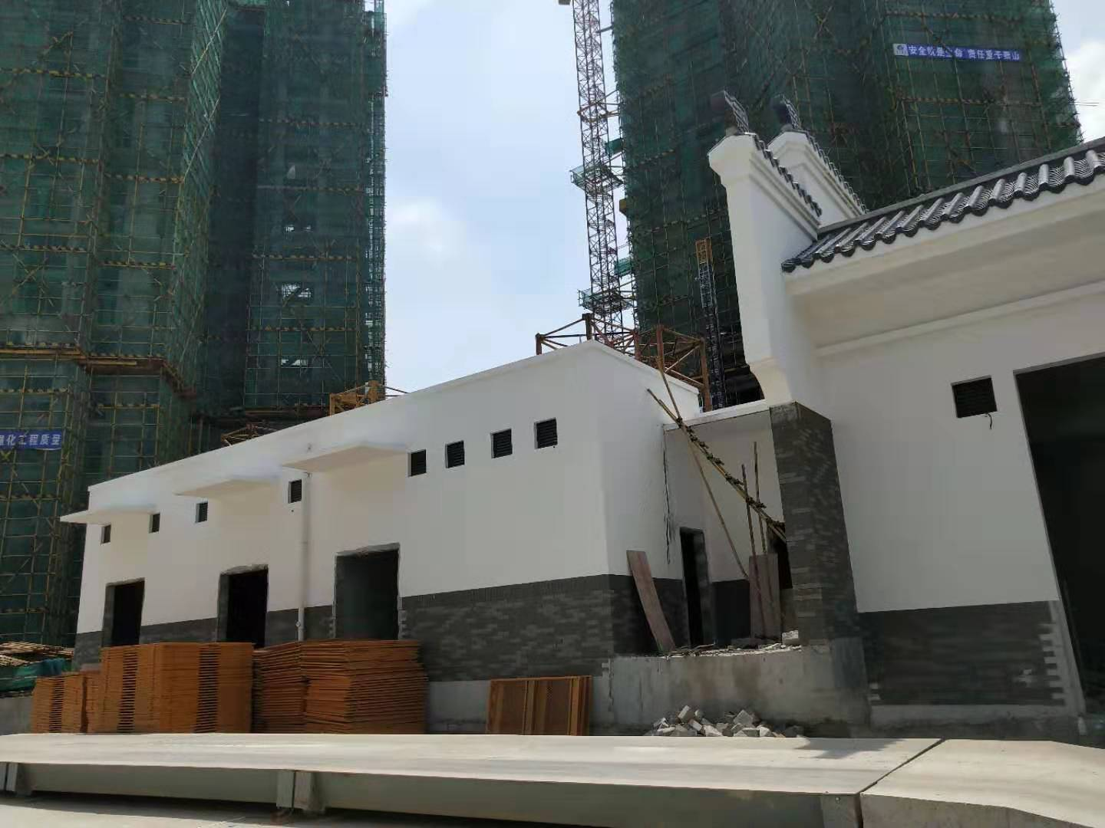

图5.项目现场 图6.项目现场

5.印鉴、证照使用情况
对于印鉴的使用，项目公司工作人员严格按照监管计划及后续用章/印流程约定，履行印鉴使用流程，并通过相关负责人审批，给予盖章。各印鉴使用具体使用情况详见下表：
2019年7-8月印鉴使用情况表
日期 | 印鉴名称及个数 | 事由 | 材料 | 经办人 | 最终审批人
2019年7月2日 | 公章（7） | 增城石滩项目按揭银行（浦发银行）准入资料用印申请（补盖） | 1.18年12月会计报表2.开发资质证书 | 刘佩芯 | 钟智威
2019年7月2日 | 公章（2） | 增城石滩项目按揭银行（招行）准入资料用印申请（补盖） | 借款合同：明盛-民生信托 | 刘佩芯 | 钟智威
2019年7月3日 | 公章（4） | 增城石滩项目人防施工图设计文件审查合同书-合同结算盖章申请 | 工程造价定案书 | 张阳立根 | 李靖哲
2019年7月3日 | 公章（11） | 石滩项目开户反洗钱说明用印申请 | 1.关于反洗钱受益所有人声明2.方圆国际投资集团有限公司商业登记证书3.方控股东证明4.方控CAYMAN-ASSOCIATION、5.恩旺Register_of_Members_Directors_Secretaries、6.興廣投資有限公司Register_of_Members、7.雄鹏Register_of_Members_Directors_Secretaries | 黄裕钧 | 孟洁
2019年7月4日 | 公章（1） | 方圆明盛公司资金划转说明函（支付5000万元至广州市方圆乐达实业投资） | 方圆明盛公司资金划转说明函 | 黄裕钧 | 钟智威
2019年7月4日 | 公章（4） | 增城石滩项目人防施工图设计文件审查合同书-合同结算盖章申请 | 工程造价定案书 | 张阳立根 | 钟智威
2019年7月4日 | 公章（1） | 增城石滩项目按揭银行（广发银行）准入资料用印申请（补盖） | 广发股东会决议 | 刘佩芯 | 钟智威
2019年7月4日 | 公章（1） | 增城石滩项目按揭银行（兴业）准入资料用印申请（补盖） | 兴业股东会决议 | 刘佩芯 | 李靖哲
2019年7月5日 | 公章（1） | 石滩项目开户反洗钱说明用印申请 | 方明身份证 | 黄裕钧 | 钟智威
2019年7月10日 | 公章（20） | 关于方圆云玺项目预售的申请（3#、4#） | 1.申请报告、2.进度实勘确认书、3.法人代表身份证明书、授权委托书及身份证4.不动产权证5.国有土地使用权出让合同6.土地出让金发票7.建设工程规划许可证8.建设工程施工许可证9.开发资质证书10.营业执照11.小区总规划图12.房屋面积预算成果报告书13.增城区商品房预售申请表14.商品房预售款专用账户监控协议书 | 陈海帆 | 钟智威
2019年7月11日 | 公章（21） | 关于石滩项目监控账户的申请（2#、3#、4#） | 1.法人身份证2.经办人身份证3.开设监控账户申请书4.法人证明和授权委托书5.监管协议书 | 陈海帆 | 丁锦强
2019年7月12日 | 公章（4） | 关于与路政局沟通石滩项目涉路施工相关资料盖章事宜 | 1.授权委托书、2.法人身份在3.经办人身份证4.营业执照 | 黄泽鹏 | 丁锦强
2019年7月12日 | 公章（1） | 平安银行余额对账单 | 余额对账单 | 戴小妃 | 孟洁
2019年7月15日 | 公章（7） | 方圆明盛公司公章开通公积金U盾 | 1.代理人身份证2.业务申请表3.服务协议4.申请表5.营业执照 | 王利强 | 钟智威
2019年7月15日 | 公章（29） | 关于方圆云玺项目预售的申请（3#、4#） | 1.申请报告、2.进度实勘确认书、3.法人代表身份证明书、授权委托书及身份证4.不动产权证5.国有土地使用权出让合同6.土地出让金发票7.建设工程规划许可证8.建设工程施工许可证9.开发资质证书10.营业执照11.小区总规划图12.房屋面积预算成果报告书13.增城区商品房预售申请表14.商品房预售款专用账户监控协议书 | 陈海帆 | 钟智威
2019年7月15日 | 公章（6） | 关于石滩项目监控账户的申请 | 1.法人身份证2.经办人身份证3.开设监控账户申请书4.法人证明和授权委托书5.监管协议书 | 陈海帆 | 钟智威
2019年7月18日 | 公章（6） | 关于办理预售证的承诺书 | 商品房预售承诺书、不拒绝购房人使用公积金贷款承诺书 | 陈海帆 | 钟智威
2019年7月18日 | 公章（6） | 关于办理预售证的承诺书 | 商品房预售承诺书、不拒绝购房人使用公积金贷款承诺书 | 陈海帆 | 钟智威
2019年7月18日 | 公章（6） | 关于办理预售证的承诺书 | 商品房预售承诺书、不拒绝购房人使用公积金贷款承诺书 | 陈海帆 | 钟智威
2019年7月29日 | 公章（3） | 石滩项目启用场外代理电商申请确认函盖章 | 方房博士-圆云玺场外销售代理确、房缘宝-石滩云山诗意_云玺合作进场确认函、贝壳-方圆云玺场外销售代理确认函 | 唐艺航 | 钟智威
2019年7月30日 | 公章（6） | 融资合同，与华兴银行签订的三方监管协议 | 三方资金监管协议 | 黄裕钧 | 钟智威
2019年7月31日 | 公章（3） | 中国农业银行广东省分行一手购房贷款业务银企合作协议（农行-明盛） | 中国农业银行广东省分行一手购房贷款业务银企合作协议（农行-明盛） | 刘佩芯 | 钟智威
2019年7月31日 | 公章（6） | （陈穗文）劳动合同、廉洁从业协议、员工保密协议 | （陈穗文）附表14：劳动合同模板、（陈穗文）附表8：员工保密协议、（陈穗文）附表9：廉洁从业协议 | 陈俊兰 | 钟智威
2019年7月31日 | 公章（4） | 石滩项目付款通知书 | 卓顶付款通知函、展逸付款通知函、簇梦付款通知函、荣光付款通知函 | 黄裕钧 | 钟智威
2019年7月31日 | 公章（20） | 石滩项目融资贷相关合同 | A03固定资产贷款合同-方圆明盛-法审稿、D04保证担保合同、D05-1抵押担保合同-方圆明盛-法审稿、D06质押担保合同、广东华兴银行房地产项目资金封闭监管协议-方圆明盛-法审稿、放弃项目工程款优先受偿权的承诺书（在建抵押）-方圆明盛-法审 、放弃项目工程款优先受偿权的承诺书（承建方）-方圆明盛法审稿 | 黄裕钧 | 钟智威
2019年8月1日 | 公章（16） | 8月1日入职员工劳动合同（共三人） | 廖敏怡：员工保密协议、廖敏怡：方圆集团员工廉洁从业协议、林莉莉：员工保密协议、林莉莉：方圆集团员工廉洁从业协议、赵伟旋：员工保密协议、赵伟旋：方圆集团员工廉洁从业协议、（廖敏怡）附表14：劳动合同模板、（林莉莉）附表14：劳动合同模板、（赵伟旋）附表14：劳动合同模板 | 陈俊兰 | 钟智威
2019年8月1日 | 公章（4） | 石滩项目华兴银行开发贷方圆明盛验资资料 | 变更验资事项声明书-明盛、明盛准予变更登记（备案）通知书20190726、明盛新营业执照20190726、现金增加注册资本附表 | 刘佩芯 | 钟智威
2019年8月7日 | 公章（2） | 石滩项目二次提升图纸会审盖章 | 村道园林二次提升图纸会审 | 黄泽鹏 | 钟智威
2019年8月7日 | 公章（4） | 云玺项目1#备案价调整的申请 | 1_调价、1_销售价格网上备案20190804 | 陈海帆 | 钟智威
2019年8月7日 | 公章（2） | 验资业务约定书（明盛-华信会计所） | 验资业务约定书（明盛-华信会计所） | 刘佩芯 | 钟智威
2019年8月7日 | 公章（2） | 电信电话卡资料盖章 | 业务受理单、附件1：电信业务申办单位授权书 | 关兆帆 | 钟智威
2019年8月7日 | 公章（8） | 协助商经公司办理营业执照提供盖章文件的申请 | 增城云山诗意云玺便利店租赁合同、租赁合同终止协议 | 唐艺航 | 丁锦强
2019年8月7日 | 公章（1） | 项目手册领取的申请 | 房地产开发建设项目手册申领办事指南 | 陈海帆 | 钟智威
2019年8月7日 | 公章（2） | 石滩项目桩基验收资料盖章事宜 | 基础验收纪要、基础验收记录 | 黄泽鹏 | 丁锦强
2019年8月9日 | 公章（1） | 方圆云玺补充合作确认函（拓客文化） | 方圆云玺补充合作确认函（拓客文化） | 文智敏 | 钟智威

6.合同签订情况
2019年7-8月，项目公司共签订19份合同，具体情况如下表：
2018年12月项目公司合同签订情况表
对方单位 | 合同名称 | 合同内容 | 合同金额（元） | 签约日期
广东华之杰律师事务所 | 【增城云山诗意•云玺】项目法律服务合同（买卖合同、按揭及办证业务） | 签订【增城云山诗意•云玺】项目法律服务合同（买卖合同、按揭及办证业务） | - | 2019-7-3
李锡荣 | 增城石滩营销客服宿舍租赁合同 | 签订房地产租赁合同 | 12,600.00 | 2019-7-4
兴业银行股份有限公司广州分行 | 按揭贷款业务合作协议（兴业-明盛） | 签订按揭贷款业务合作协议（兴业-明盛） | 500,000,000.00 | 未签署日期
广州市远络传媒广告有限公司 | 壬丰大厦户外LED广告投放合同 | 签订壬丰大厦户外LED广告投放合同 | 110,400.00 | 2019-6-21
成都旺小宝科技有限公司 | 石滩项目案场人脸识别系统安装合同 | 签订石滩项目案场人脸识别系统安装合同 | 130,000.00 | 未签署日期
广州佳怡气模广告有限公司 | 石滩项目门头楼体字及广场物料制作合同 | 签订石滩项目门头楼体字及广场物料制作合同 | 48,960.34 | 未签署日期
广州佳怡气模广告有限公司 | 石滩项目前广场商铺氛围包装制作合同 | 签订石滩项目前广场商铺氛围包装制作合同 | 49,171.17 | 未签署日期
广州市星梦广告策划有限公司 | 黄埔惠润广场巡展布场制作合同 | 签订黄埔惠润广场巡展布场制作合同 | 50,184.00 | 2019-7-1
广州市壹方广告有限公司 | 石滩项目方圆东方生活美学馆制作安装合同 | 签订石滩项目方圆东方生活美学馆制作安装合同 | 28,283.00 | 未签署日期
广州升合文化传媒有限公司 | 石滩项目绿湖户外广告投放合同 | 签订石滩项目绿湖户外广告投放合同 | 165,000.00 | 未签署日期
兴业银行股份有限公司广州分行 | 按揭贷款合作协议（明盛-越秀建行） | 签订按揭贷款合作协议（明盛-越秀建行） | 200,000,000.00 | 未签署日期
中国建设银行股份有限公司广州越秀支行 | 按揭贷款业务合作协议（兴业-明盛）最新版 | 签订按揭贷款业务合作协议（兴业-明盛） | 500,000,000.00 | 未签署日期
广州佳怡气模广告有限公司 | 石滩项目国道沿线灯杆旗制作合同 | 签订石滩项目国道沿线灯杆旗制作合同 | 45,792.00 | 未签署日期
广州市名星广告有限公司 | 新塘凯旋门户外广告合同 | 签订新塘凯旋门户外广告合同 | 广州市名星广告有限公司 | 2019-7-18
广东言和广告有限公司 | 石滩项目微信朋友圈投放合同 | 签订石滩项目微信朋友圈投放合同 | 99,800.00 | 2019-8-2
广州市壹方广告有限公司 | 石滩项目7月案场物料制作合同 | 签订石滩项目7月案场物料制作合同 | 195,000.00 | 2019-8-2
广州市兴田建筑装饰工程有限公司 | 石滩项目订制候车亭安装合同 | 签订石滩项目订制候车亭安装合同 | 100,000.00 | 2019-8-2
广州市捷发汽车服务有限公司 | 石滩项目接驳楼巴运营合同 | 签订石滩项目接驳楼巴运营合同 | 198,200.00 | 2019-8-7
广州市沟通工艺品有限公司花都分公司 | 石滩项目7月拓展来访小礼品采购合同 | 签订石滩项目7月拓展来访小礼品采购合同 | 36,810.00 | 2019-8-7

7.付款申请获批情况
2019年7-8月项目公司共计获批33笔用款，总额19227753.06元。其中对公支付8笔，共计17453112.83元；项目公司员工报销支付25笔，共计1774640.23元。详情见下表：
2019年7-8月项目公司对公支付申请获批情况表
收款方 | 事由 | 支出账户账号 | 付款金额（元）
广州市增城区住房和城乡建设局物业维修资金专户 | 增城云玺花园4#维修资金 | 4405010140010100001629 | 1,324,976.10
广州市增城区住房和城乡建设局物业维修资金专户 | 增城云玺花园3#维修资金 | 4405010140010100001629 | 1,292,313.75
广州市米伽建筑材料科技有限公司 | 增城云山诗意云玺项目仿砂岩供货合同 | 4405010140010100001629 | 144,782.30
广州捷升建筑工程有限公司 | 增城石滩项目红线外市政工程承包合同 | 4405010140010100001629 | 2,336,391.77
广东言和广告有限公司 | 方圆云玺项目开放及事件营销活动合同 | 4405010140010100001629 | 300,000.00
广州升合文化传媒有限公司 | 金众竞品项目户外牌广告合同 | 4405010140010100001629 | 165,000.00
广州市乐东园林景观工程有限公司 | 增城石滩项目园林绿化工程合同 | 4405010140010100001629 | 9,553,257.14
广州捷升建筑工程有限公司 | 增城石滩项目红线外市政工程承包合同 | 4405010140010100001629 | 2,336,391.77
合 计（元） |  | 17,453,112.83

2019年7-8月项目公司费用报销申请获批情况表
报销部门 | 报销人 | 用途 | 报销金额（元）
广佛肇人力行政部 | 关兆帆 | 4-6月复印机租赁费用 | 1,050.00
广佛肇广州综合管理部 | 苏伟明 | 业务招待 | 1,111.00
广佛肇人力行政部 | 王利强 | 2019年6月社保 | 12,662.40
广州从化项目工程部 | 黄泽鹏 | 餐费 | 1,436.00
广佛肇人力行政部 | 关兆帆 | 5月电信宽带和电话费用 | 866.36
广州增城石滩项目工程部 | 黄泽鹏 | 石滩项目2、4楼5-6月房租、电费及水费 | 15,547.61
广佛肇营销管理部 | 王利强 | 5月租车 | 2,613.40
广佛肇设计管理部 | 钟广燕 | 5月租车 | 3,725.00
广佛肇运营管理部 | 钟广燕 | 5月租车 | 5,443.00
广佛肇人力行政部 | 钟广燕 | 项目部6月文具、项目部6月低值易耗品 | 80.00
广佛肇人力行政部 | 钟广燕 | 刻章 | 290.00
广州增城石滩项目工程部 | 钟广燕 | 5月租车 | 1,686.00
广佛肇财务管理部 | 刘佩芯 | 税控盘 | 480.00
广佛肇工程管理部 | 钟广燕 | 6月租车 | 905.00
广州增城石滩项目工程部 | 苏锡鸿 | 餐费 | 2,713.00
广佛肇人力行政部 | 王利强 | 公积金数字证书 | 150.00
广佛肇营销管理部 | 钟广燕 | 6月租车 | 2,654.60
广佛肇人力行政部 | 王利强 | 7月社保 | 13,478.42
广佛肇人力行政部 | 王利强 | 7月社保 | 92,200.80
广佛肇人力行政部 | 王利强 | 住房公积金 | 65,530.00
广佛肇人力行政部 | 关兆帆 | 6月电信电话宽带 | 894.71
广州增城石滩项目工程部 | 钟广燕 | 项目6月交通费 | 3,395.00
广佛肇运营管理部 | 钟广燕 | 6月租车 | 10,155.20
广佛肇人力行政部 | 王利强 | 2019年7月工资 | 720,952.16
广佛肇人力行政部 | 王利强 | 2019年7月工资 | 814,620.57
合 计（元） |  |  | 1,774,640.23

8.项目结束退场
截止到2019年8月5号还款完成，8月8号接到民生信托指令，停止审批，8月13号退出交接完成。（交接清单详见附件）

附件：退场交接清单

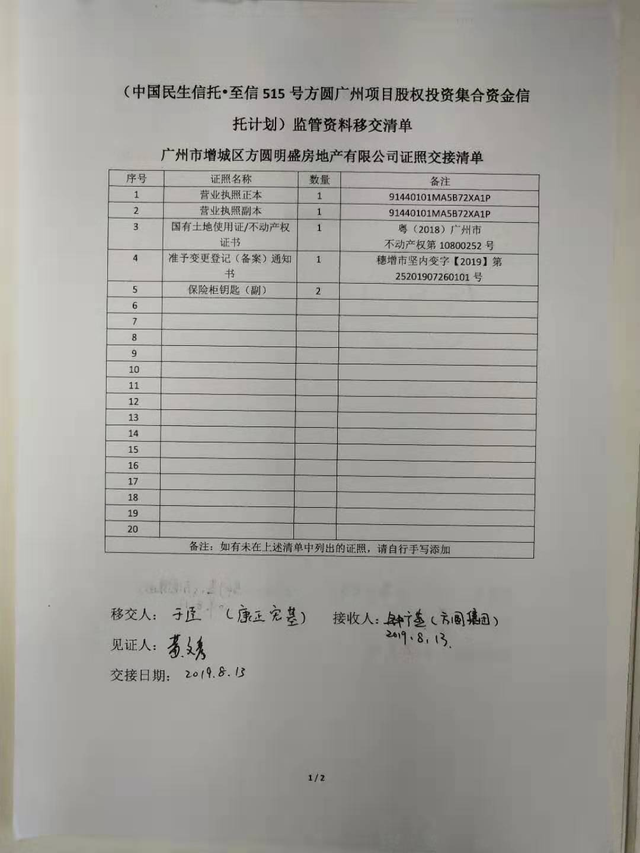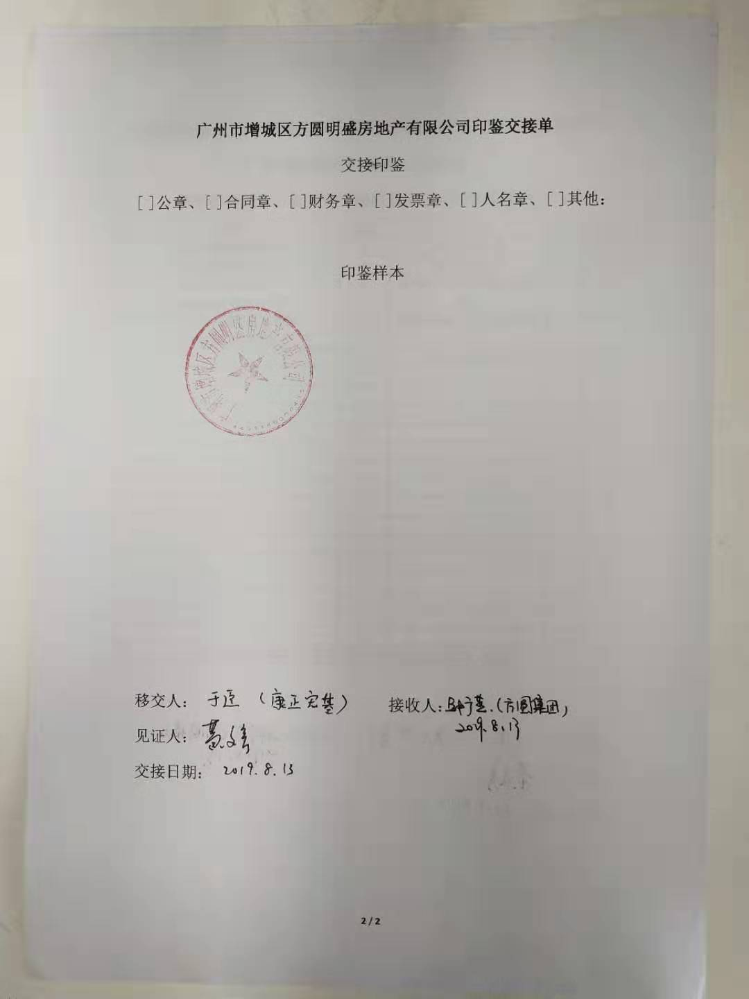

行政管理部交接1 行政管理部交接2

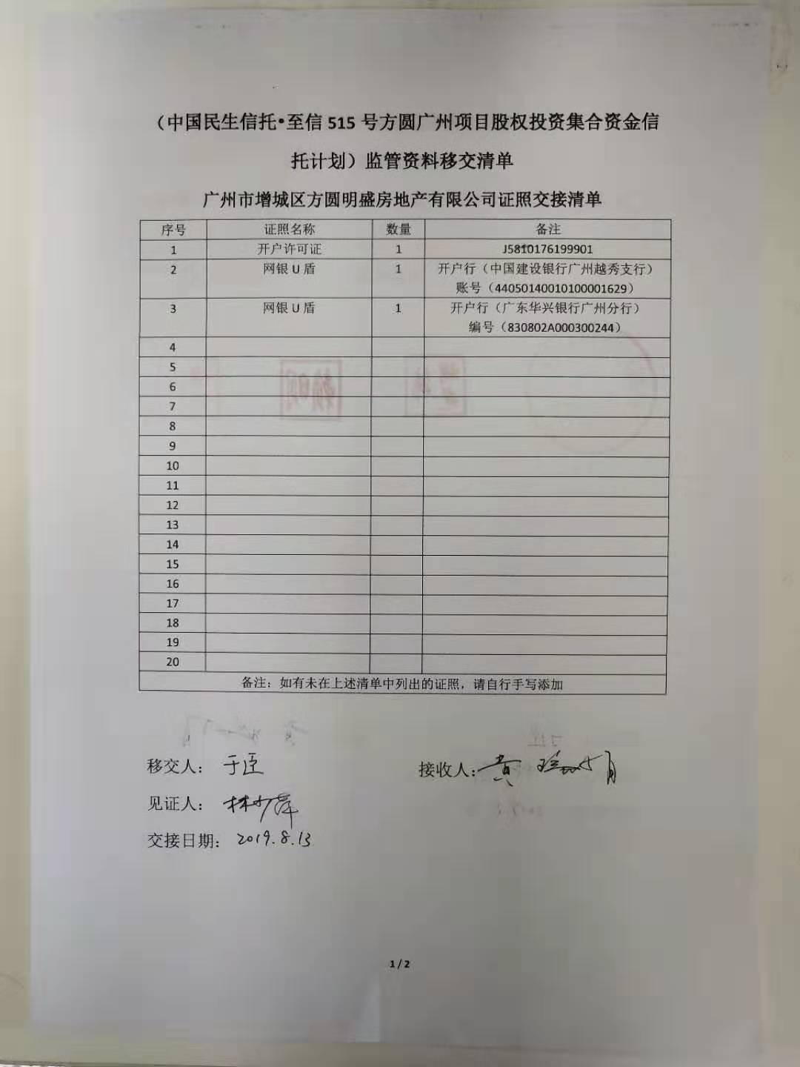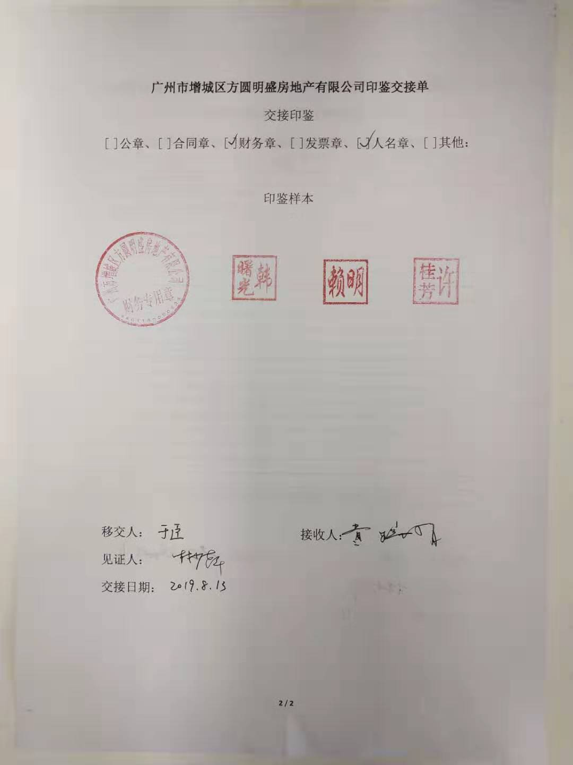

财务部交接1 财务部交接2

